Кыргызско-Российский Славянский университет им. Б.Н.Ельцина
Политехнический институт
Высшая школа цифровых технологий

Отчет
по лабораторной работе №3 по дисциплине «Схемотехника»
Вариант №2

Выполнил: студент гр.ЕПИ-2-25 Мирзаитов Тимур
Проверил: ст. преп. Полунин В.В.

Бишкек- 2026 г.
Оглавление
Цель работы 2
Задание №1 2
Вывод 4

Цель работы
Познакомиться и изучить как писать код на Verilog для описания логического выражения, узнать, что такое структурное кодирование и поведенческое кодирование.

Задание №1
  - Вариант №2
  - Текст задания
Задание
1. Составьте таблицу истинности для решения своего варианта задания.
2. По таблице истинности составьте POS- и SOP-выражения.
3. Выполните схематическое проектирование и FPGA для реализации POS- и SOP-выражений.
4. Используя Verilog, выполните структурное и поведенческое описание решаемой проблемы на базе POS- и SOP- выражений.
5. Проверьте правильность работы схемы на плате DE0 и с помощью встроенного симулятора.
Вариант II. Известно, что:
• если студент А сдаст экзамен по Схемотехнике, то и студент B тоже сдаст экзамен;
• является ложью то, что студенты B и C сдадут экзамен по Схемотехнике.
Рассмотрите три элементарных высказывания:
• A - студент А сдаст экзамен;
• B - студент B сдаст экзамен;
• C - студент C сдаст экзамен.
Выведите логические выражения для каждого высказывания, базируясь на условиях задачи.
При возможности упростите выражение.
Составьте таблицу истинности.

  - Таблица истинности
A | B | C | ~B | ~C | B&~C | ~B&C | (B&~C)|(~B&C) | A&B | (A&B)|((B&~C)|(~B&C))
0 | 0 | 0 | 1 | 1 | 0 | 0 | 0 | 0 | 0
0 | 0 | 1 | 1 | 0 | 0 | 1 | 1 | 0 | 1
0 | 1 | 0 | 0 | 1 | 1 | 0 | 1 | 0 | 1
0 | 1 | 1 | 0 | 0 | 0 | 0 | 0 | 0 | 0
1 | 0 | 0 | 1 | 1 | 0 | 0 | 0 | 0 | 0
1 | 0 | 1 | 1 | 0 | 0 | 1 | 1 | 0 | 1
1 | 1 | 0 | 0 | 1 | 1 | 0 | 1 | 1 | 1
1 | 1 | 1 | 0 | 0 | 0 | 0 | 0 | 1 | 1

  - POS выражение
$$POS=(A+B+C)(A+\overline{B}+\overline{C})(\overline{A}+B+C)$$
  - SOP выражение
$$SOP= \overline{A}\overline{B}C+\overline{A}B\overline{C}+A\overline{B}C+AB\overline{C}+ABC$$
  - Схема для POS выражения
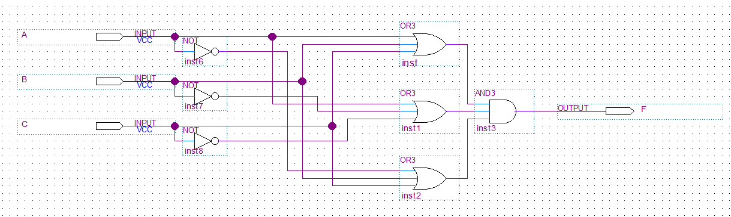
  - Схема для SOP выражения
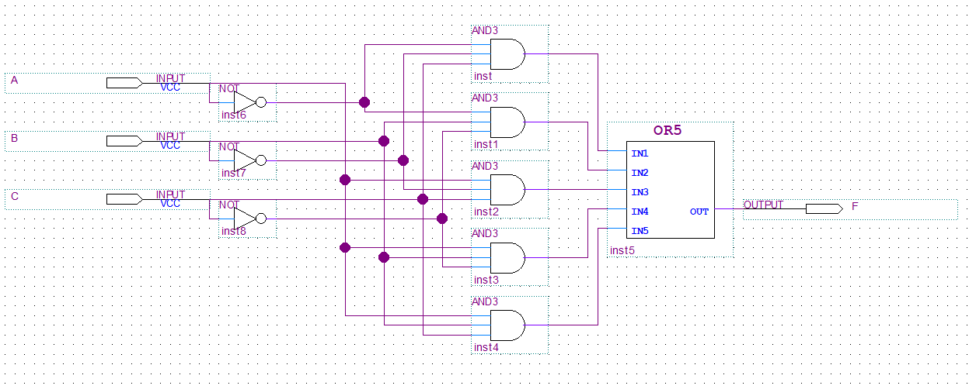

  - Симуляция
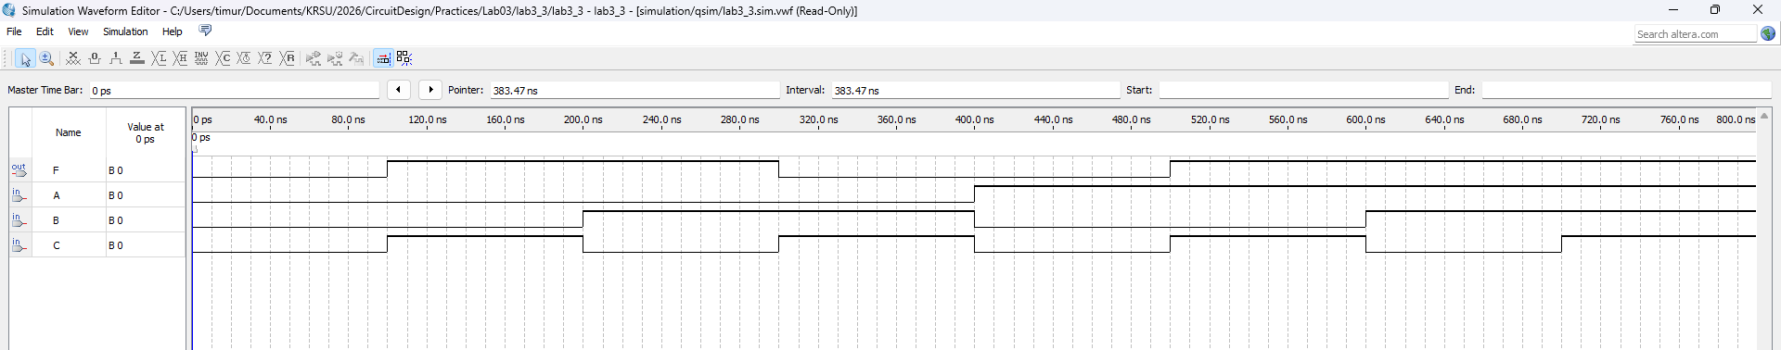
  - Код для структурного кодирования
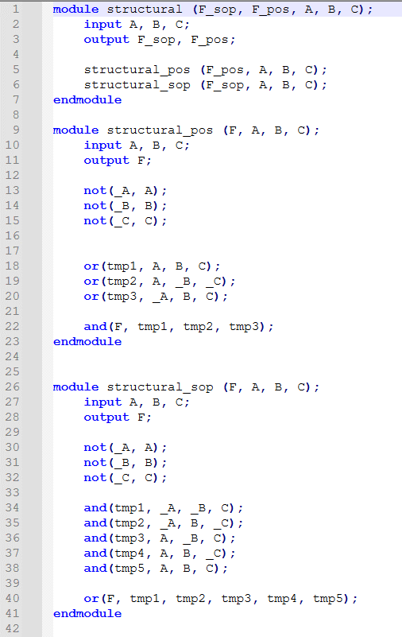
  - Код для поведенческого кодирования
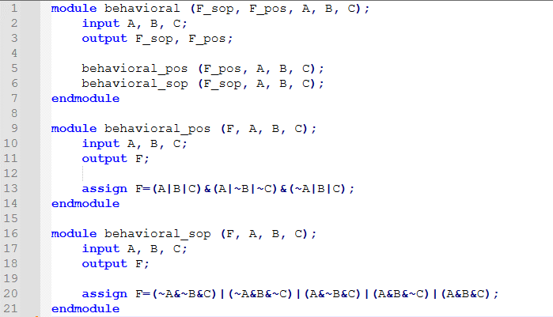

Ответы на контрольные вопросы
1)
C | G | W | A
0 | 0 | 0 | 0
0 | 0 | 1 | 0
0 | 1 | 0 | 0
0 | 1 | 1 | 1
1 | 0 | 0 | 0
1 | 0 | 1 | 0
1 | 1 | 0 | 1
1 | 1 | 1 | 1

2)$POS=(C+G+W)(C+G+\overline{W})(C+\overline{G}+W)(\overline{C}+G+W)(\overline{C}+G+\overline{W})$
3)Структурное описание:
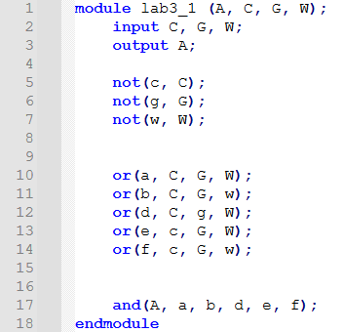
Поведенческое описание:
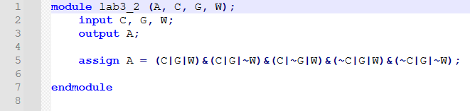
4)
F | C | G | W | A
0 | 0 | 0 | 0 | 0
0 | 0 | 0 | 1 | 0
0 | 0 | 1 | 0 | 0
0 | 0 | 1 | 1 | 1
0 | 1 | 0 | 0 | 0
0 | 1 | 0 | 1 | 0
0 | 1 | 1 | 0 | 1
0 | 1 | 1 | 1 | 1
1 | 0 | 0 | 0 | 0
1 | 0 | 0 | 1 | 0
1 | 0 | 1 | 0 | 0
1 | 0 | 1 | 1 | 0
1 | 1 | 0 | 0 | 0
1 | 1 | 0 | 1 | 0
1 | 1 | 1 | 0 | 0
1 | 1 | 1 | 1 | 0

5) $SOP= \overline{F}\overline{C}GW+\overline{F}CG\overline{W}+\overline{F}CGW=\overline{F}(\overline{C}GW+CG\overline{W}+CGW)$
6) Структурное описание:
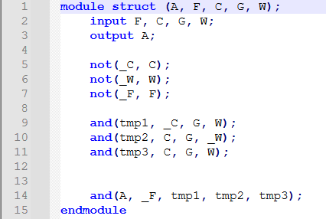
Поведенческое описание:

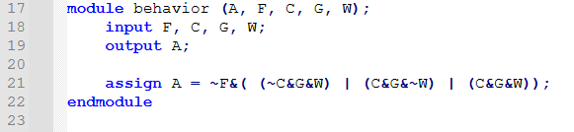Вывод
В ходе данной лабораторной работы я научился писать код на Verilog для представления функций в двух стилях, в структурном и поведенческом. Проверил на работоспособность мой код. Также практиковался составлять таблицы истинности и SOP и POS выражения.

